**Лабораторная работа 02**

**«Среда Visual Prolog. Простейшая программа.   
Математические операции»**

**Мицукова Ксения, КЭ-403.**

1. Откройте визуальную среду разработки программ.

**Пуск** - **Все программы** - **Visual** **Prolog** **5.2** - **Visual** **Prolog** **32**.

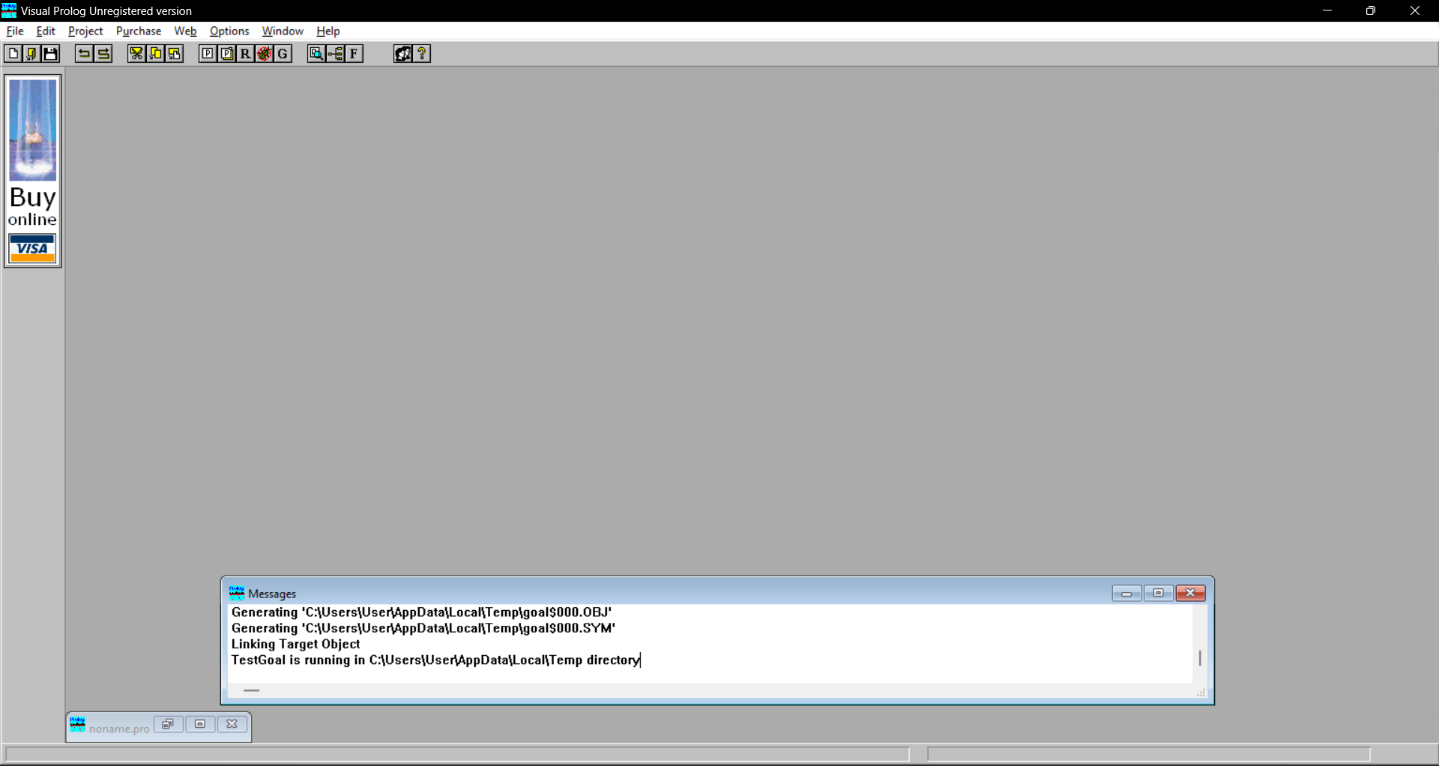

1. Ознакомьтесь с интерфейсом программы **Visual** **Prolog**:
2. основными командами пунктов меню;
3. командами сохранения и открытия файла.
4. Используя комбинацию клавиш **Ctrl+Shift+K**, вставьте в окно кода стандартные секции Пролог-программы (доменов, констант, предикатов, фактов и правил, цели).

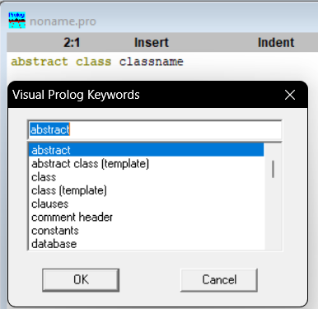

1. Создайте новый файл-модуль и наберите следующий код программы:

goal

X=2, Y=3, M=X+Y.

Осуществите запуск программы на исполнение одним из способов, используя утилиту **Test Goal** (меню **Project** | команда **Test Goal** или комбинация клавиш **CTRL+G** или кнопка  на панели инструментов).

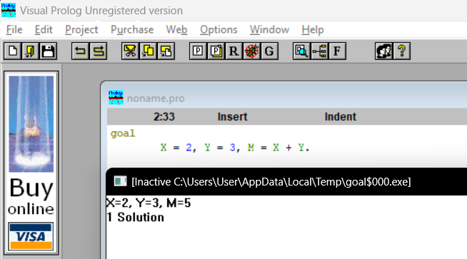

**Обработка ошибок в программе**

Если в коде программы допущена ошибка, то при запуске программы на исполнение в среде визуальной разработки отобразится окно **Errors** (**Warnings**), которое содержит список обнаруженных ошибок.

Если дважды щелкнуть на строке с указанной ошибкой (окно **Errors (Warnings)**), то курсор переходит в окно кода программы и будет расположен именно на той строке, где допущена ошибка.

1. Что будет являться операцией сравнения данных
2. ' а' < ' b';

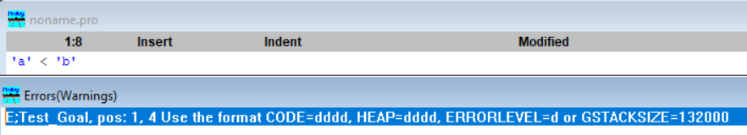

1. "antony" > "antonia";

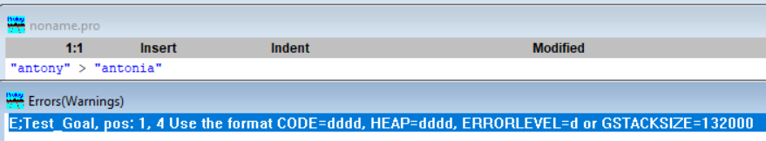

1. P1 = peter, Р2 = sally, P1>P2?

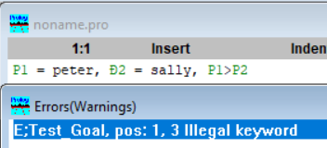

**Создание проекта программы**

Для создания проекта программы необходимо выполнить следующие действия:

1. создать новый проект (меню **Project** | команда **New Project**);
2. определить имя проекта и установить базовый каталог в окне **Application** **Expert**;
3. определить цель проекта.

На вкладке **Target** окна **Application Expert** установить параметр UI Strategy в значение Textmode.

1. установить требуемые опции компилятора для созданного проекта **Options** | **Project** | **Compiler** **Options** | **Warning:**

* переключатель **Nondeterm** для того, чтобы установить по умолчанию все пользовательские предикаты недерминированными;
* снять флажок **Non** **Quoted** **Symbols**, **Strong** **Type** **Conversion** **Check** и **Check** **Type** **of Predicates** для подавления некоторых возможных предупреждений компилятора;

1. откройте окно редактора кода, запустите и протестируйте программу одним из известных Вам способов;
2. Составьте программу определения четности или нечетности введенного числа с клавиатуры.

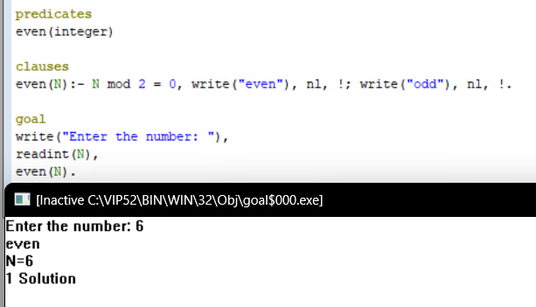

1. Измените предыдущую программу так, чтобы исходное число формировалось случайным образом.

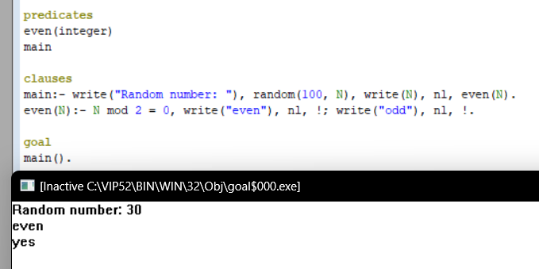

**Задания для самостоятельной работы**

Вычислить значения выражений:

Вариант 1.

1. (x2 + 6Y) / (8 – е2)

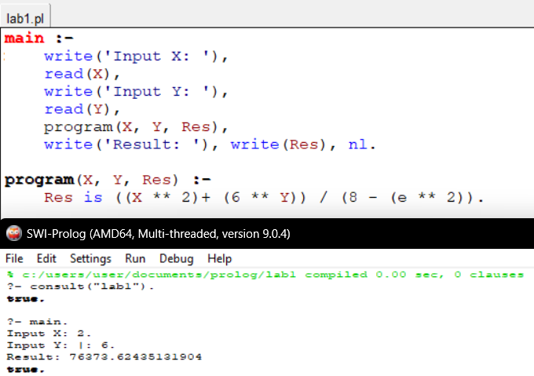

1. Y*ln(x)*(cos(60o)/tg(45o))+Y

